**Energie Managementsysteem / CO2-voetafdruk**

Volgens de CO2-prestatieladder versie 3.1

2021

**Carbon footprint**

Van Dijk Groenvoorzieningen B.V.

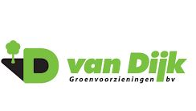



# Inleiding

## **Groen licht op de zaak**

**Van Dijk Groenvoorzieningen levert als groenbedrijf een positieve bijdrage aan de openbare en de privé buitenleefruimte. Met ruim 70 jaar ervaring zijn wij dé groenvoorziener die uw project naar een hoger plan kan trekken door onze expertise, schaalgrootte en ons complete aanbod. Elke dag werken onze vakmensen met enthousiasme aan diverse groenprojecten in Veenendaal en de wijde omgeving.**

### Beleving

Wij geloven dat alle projecten starten met beleving. Daarom doen wij ons best om zoveel mogelijk recht te doen aan uw wensen. Dat begint met goed luisteren. Maar als ervaren groenvoorziener bewijzen wij graag onze meerwaarde door Groen Licht op de Zaak te werpen. Dat betekent dat wij komen met creatieve ideeën en praktische oplossingen waar u zelf nog niet aan gedacht had. Of het nu gaat om planten, bomen, bloemen, bestrating of bouwkundige elementen: we zoeken telkens weer naar een oplossing waar u blij van wordt en waar u elke dag weer van kunt genieten.

### Duurzaamheid

Duurzaamheid is volgens Van Dijk Groenvoorzieningen meer dan een oppervlakkige hype. Wij stellen dus al jaren [strenge eisen](https://www.vandijkgroen.nl/over-van-dijk-groenvoorzieningen/certificaten/) aan de planten en materialen die we inkopen voor onze projecten. We willen graag dat de planten die we gebruiken duurzaam geteeld zijn en dat de materialen die we gebruiken een lange tijd mee gaan. Daarnaast streven wij er naar om het gebruik van gewasbeschermingsmiddelen en (kunst-)meststoffen zoveel mogelijk te beperken. Waar mogelijk kiezen we voor milieuvriendelijke alternatieven. Zo wordt geen onnodige schade toegebracht aan het milieu en blijft onze groene buitenleefruimte ook voor komende generaties een plek om te leven en te genieten.

### **Beheersbaarheid**

Hoe mooier een tuin, hoe meer werk het onderhoud ervan is, zo lijkt het… Van Dijk Groenvoorzieningen bewijst dat dit niet zo hoeft te zijn. Als wij tuinen, perken of parken aanleggen, denken we daarom gelijk bij de aanleg goed na over het onderhoud ervan. Want wat mooi is moet mooi blijven! We kiezen telkens voor planten en materialen die relatief weinig onderhoud vergen, zodat uw groenproject er in de komende jaren goed uit blijft zien. Bovendien adviseren we u over de meest efficiënte wijze van aanleg en beheer. Samen met u zoeken we naar de ideale verhouding van kosten en baten, zodat u voor het geld dat u investeert van het beste resultaat kunt genieten

De totaal uitstoot over 2017 bedraagt; **145.64 ton.**

De totaal uitstoot over 2018 bedraagt; **148.14 ton.**

De totaal uitstoot over 2019 bedraagt; **164.35 ton.**

De totaal uitstoot over 2020 bedraagt; **172,72 ton.**

De totaal uitstoot over 2021 bedraagt; **143,59 ton.**

De totaal uitstoot over 2018-6M bedraagt; **72.32 ton.**

De totaal uitstoot over 2019-6M bedraagt; **79.00 ton.**

De totaal uitstoot over 2020-6M bedraagt; **79.11 ton.**

De totaal uitstoot over 2021-6M bedraagt; **63,96 ton.**

In dit document wordt verder ingegaan op de onderbouwing van deze uitstoot.

.

1. Organisatie

## Bedrijfsomschrijving

Samengevat bestaan onze werkzaamheden uit de volgende op maat oplossingen;

- Ontwerp en advies

- Aanleg en onderhoud tuinen en groenvoorziening

- Boomverzorging

- VTA controle

## Verantwoordelijke persoon

De statutair verantwoordelijke persoon is directeur de heer D. van Dam. Voor het onderhouden van het CO2 managementsysteem is Dhr. E. Reijmes, Hoofd bedrijfsbureau van Van Dijk Groenvoorzieningen B.V. verantwoordelijk.

De directie van Van Dijk Groenvoorzieningen B.V. heeft zich ten doel gesteld CO₂-reductie te realiseren en zal daarom bij al haar beslissingen en activiteiten de milieuaspecten en de daaraan gerelateerde CO₂-uitstoot als uitgangpunt te nemen. In de beleidsverklaring van het bedrijf komt de zorg voor het milieu en de daarmee gepaard gaande CO₂-uitstoot mede tot uitdrukking.

## ISO 14064-verklaring

De CO₂-emissie-inventarisatie (carbon footprint) is opgezet conform ISO14064-1:2018

## Verificatie-controle

Een verificatie-controle wordt door de CI uitgevoerd zoals benoemd in SKAO paragraaf 3.A.2.

Hierbij wordt middels een steekproef vastgesteld;

- de gebruikte CO2 -emissiefactoren voorzien zijn van bronvermelding;

- de actuele emissie-inventaris gebaseerd is op de werkelijke energieverbruik cijfers van dat jaar;

- de emissie-inventaris alle energiestromen omvat en dus compleet is;

- de energiestromen die de meest materiële emissies vormen compleet zijn;

- de gebruikte data herleidbaar zijn tot aan de bronnen (bijvoorbeeld brandstoffacturen,

elektriciteitsrekeningen of verbruiksgegevens).

## Groottecategorie

Van Dijk Groenvoorzieningen B.V. kan getypeerd worden als een “klein bedrijf”.

De definitie van een klein bedrijf is: de totale CO₂-uitstoot van de kantoren en bedrijfsruimten

bedraagt maximaal (≤) 500 ton per jaar en de totale CO₂-uitstoot van alle bouwplaatsen en

productielocaties bedraagt maximaal (≤) 2.000 ton per jaar.

# Afbakening

## Organisatiegrenzen en scope

De organisatiegrenzen van voor Van Dijk Groenvoorzieningen B.V. zijn in het kader van CO₂-bewustzijn bepaald volgens het principe van de operationele invloedsfeer van het bedrijf. Binnen het Green House Gas-protocol (GHG-protocol) wordt dit omschreven als ‘operational boundary’. In de praktijk betekent dit dat waar activiteiten onder regie van voor Van Dijk Groenvoorzieningen B.V. vallen, de verantwoording voor de CO₂-productie wordt genomen: de sturing ligt duidelijk bij de eigen organisatie.

Van Dijk Groenvoorzieningen B.V. is een zelfstandig bedrijf zonder nevenvestiging. Alle werkzaamheden worden uitgevoerd vanaf de eigen locatie aan de Munnikenweg 94, 3905 MJ te Veenendaal en is ingeschreven bij de Kamer van Koophandel te Den Haag onder nummer 30108382.

De scope van het CO2 managementsysteem is;

*“Het uitvoeren van hoveniers-, groenvoorziening- en civiele projecten”*

De bepaling van de organisatiegrens (boundary) voor Van Dijk Groenvoorzieningen B.V. is uitgevoerd

conform de Greenhouse Gas-protocol-methode volgens hoofdstuk 4 van het Handboek SKAO

versie 3.1

Hieronder is de bedrijfsstructuur van Van Dijk Groenvoorzieningen B.V. weergegeven.

**DABU B.V.**

**LHDB Beheer B.V.**

**Van Dijk & Van de Lustgraaf Hoveniers B.V.**

**Van Dijk Groenvoorzieningen B.V.**

**,**

**DABU BV**

Financiële Holding

**LHDB Beheer B.V. KVK nummer 30188177**

Is eigenaar van het vastgoed en verhuurt het vastgoed aan de handelsmaatschappij Van Dijk Groenvoorzieningen B.V. Het verbruik van energie (gas, water, licht) wordt door de handelsmaatschappij voldaan. Tevens zijn hier de middelen (bedrijfswagen en materieel) in ondergebracht.

**Van Dijk Groenvoorzieningen B.V. KVK nummer 30108382**

Is het bedrijf waarin alle handelsactiviteiten zijn ondergebracht.

**Van Dijk & Van de Lustgraaf Hoveniers B.V. KVK nummer 76190463**

Is het bedrijf waarin alle handelsactiviteiten zijn ondergebracht

## Operationele grenzen

Van Dijk Groenvoorzieningen B.V. heeft haar CO₂-footprint conform de CO₂-prestatieladder vastgesteld en berekend. Hierbij is onderscheid gemaakt tussen drie verschillende emissie-niveaus verdeeld in twee categorieën: directe emissies (scope 1) en indirecte emissies (scope 2 en scope 3)..

De drie scopes zijn volgens de CO₂-prestatieladder als volgt te definiëren:

**Scope 1**

Directe emissies door de eigen organisatie die direct het gevolg zijn van de bedrijfsactiviteiten, zoals emissies door het eigen wagenpark en het brandstofverbruik van machines en eventueel emissies door koelvloeistoffen/ koudemiddelen (in kg ’s).

**Scope 2**

Indirecte emissies die ontstaan door de opwekking van elektriciteit die de organisatie gebruikt.

**Scope 3**

Overige indirecte emissies, veroorzaakt onder invloed van de organisatie, zoals up stream activiteiten en downstream activiteiten. Zie het volgende scope diagram.

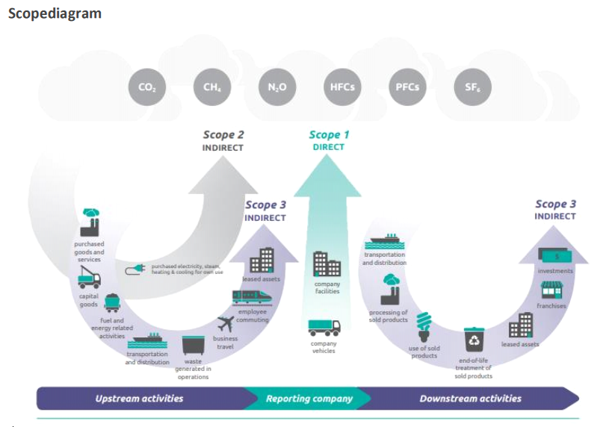

# CO2-voetafdruk

## Basisjaar en rapportageperiode

Het basisjaar is 2017. De CO2 uitstoot in het basisjaar bedroeg 145,64 ton CO2 waarvan

Scope 1 135,76 ton CO2

Scope 2: 9,88 ton CO2

Deze rapportage omvat de periode van 1 januari 2021 tot en met 31 december 2021

De CO₂-gegevens hebben betrekking op Van Dijk Groenvoorzieningen B.V. als organisatie. Er zijn in 2021 geen projecten waarop CO₂-gerelateerd gunningvoordeel verkregen is.

Projecten waarop CO₂-gerelateerd gunningvoordeel is verkregen worden meegenomen waarbij een aparte CO2 projectuitstoot berekening wordt gepresenteerd.

## Conversiefactoren

Voor de berekening van de CO₂-voetafdruk is gebruik gemaakt van de conversiefactoren welke vermeld op de website [www.co2emissiefactoren.nl](http://www.co2emissiefactoren.nl). (jaar 2021)

## Emissie-inventarisatie 2021

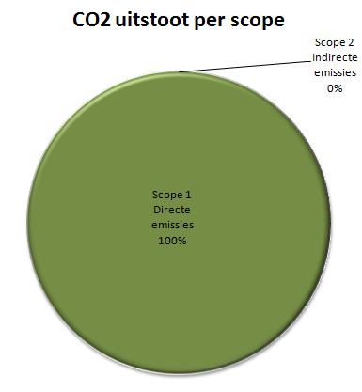

***Figuur 1 – Overzicht emissies scope 1 + 2 over 2021***

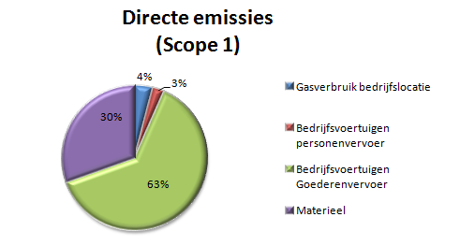

***Figuur 2 – Overzicht verdeling emissies scope 1***

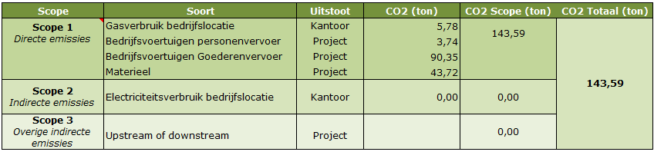

***Figuur 3 – CO2 emissies 2021***

## Verbranding van biomassa

Er vond geen verbranding van biomassa plaats in de afgelopen periode 01-01-2021 t/m 31-12-2021.

## Broeikasgasverwijderingen

Er vond geen broeikasgasverwijdering plaats in de afgelopen periode 01-01-2021 t/m 31-12-2021

## Koudemiddel

Gebruik van koudemiddelen behoort tot de directe GHG-emissies conform 5.2.2.3 handboek SKAO versie 3.1. Binnen Van Dijk Groenvoorzieningen B.V. zijn twee airco’s aanwezig. Het koudemiddel is R410A. Bij lekverlies of vervangen zal de emissie meeberekend worden. Verwijdering hiervan geeft een CO2 uitstoot van 1924 kg/ CO2 emissie per kg (WTW)* = 2.7 x 1924 kg/ CO2 **= 5194,8 kg**/CO2 emissie 2x **5194,8 kg**/CO2 emissie = 10389.6 kg / 1000 = 10.39 ton

In 2021 heeft dit niet plaatsgevonden.

* CO2 emissie factor 2021

## Nauwkeurigheid

De in de emissie-inventarisatie opgenomen hoeveelheden zijn nauwkeurig vastgesteld aan de hand van de inkomende facturen van brandstofleveranties, tankregistraties eigen tank, en de aflezingen van meters t.a.v. elektriciteit en gas.

Alle energiestromen zijn geïdentificeerd aan de hand van de crediteuren administratie waarbij alle energie verbruiken inzichtelijk zijn gemaakt.

Ten aanzien van de voertuigen is er een exact tankoverzicht in de gebruiksperiode. Ook tanken materieel is over de gebruiksperiode is inzichtelijk. Er is tussen leveringen en tanken een verschil van 54 liter diesel wat meer gebruikt is dan geleverd. Deze zijn volledig meegerekend.

## Onderbouwing

**Scope 1, Brandstofkosten en werkplaats**

Kantoren en loods/werkplaats worden verwarmd middels aardgas, Voor materieel wordt diesel, Euro 95, LPG, Aspen en Propaan ingekocht. Deze is meeberekend.

**Scope 1, Brandstoffen voor wagenpark**

Bedrijfsauto’s worden alleen voor zakelijk verkeer ingezet. Dit betekent dat de gereden kilometers en het brandstofverbruik 100% toegerekend moet worden aan de CO₂-emissies van het bedrijf.

De bedrijfswagens goederenvervoer hebben een dieselmotor. Er zijn twee personenauto’s waarvan één met diesel motor en één Euro 95 motor.

**Scope 2, Elektriciteit**

Er wordt er NL groene stroom afgenomen.

**Scope 2, Overig**

Er zijn geen zakelijke vliegreizen geweest.

# Energiebeoordeling en (voortgang) reductieplan

Er vindt jaarlijks een energiebeoordeling plaats aan de hand waarvan gekwantificeerde reductiedoelstellingen en maatregelen worden bepaald. Hierbij worden ook komende, lopende en afgeronde projecten betrokken waarop gunningvoordeel is verkregen. Naar aanleiding van de energie-audit wordt jaarlijks een reductieplan opgesteld c.q. bijgesteld, dat wordt geëvalueerd en bijgesteld aan de hand van gekwantificeerde gegevens van de scope 1 en 2 emissies. Het reductieplan is, evenals de halfjaarlijkse voortgang hiervan, te vinden op onze website.

# Directie-beoordeling

Naast de jaarlijkse energie-audit beoordeelt de directie jaarlijks de voortgang van het CO₂-reductiebeleid en stelt tevens nieuwe of gewijzigde doelstellingen voor CO₂-reductie vast. Als basis voor de directie-beoordeling dienen:

* resultaten van interne audits en audits door ladder CI’s;
* status vervolgmaatregelen van vorige directiebeoordelingen;
* aanbevelingen voor verbetering komende uit voortgang, energiebeoordeling en monitoring;
* de diverse sector- en keteninitiatieven in relatie tot de bedrijfsvoering en de projecten.

Daarnaast stelt de directie vast of het geen naar de verschillende doelgroepen is gecommuniceerd, conform het communicatieplan is gecommuniceerd. Tevens beoordeelt de directie of er verbeterpunten kunnen worden vastgesteld.

# Communicatie

Interne communicatie over het CO₂-reductiebeleid maakt het voor medewerkers mogelijk, ideeën voor verbetering aan te leveren en zorgt voor bewustwording en draagvlak. Externe communicatie levert kansen doordat andere partijen het bedrijf kunnen benaderen met nieuwe input of voorstellen voor samenwerken. Het CO₂-reductiebeleid wordt daarom minimaal tweemaal per jaar intern en extern gecommuniceerd. Hiervoor is een communicatieplan opgesteld.

# Onderschrijving directie

De directie van Van Dijk Groenvoorzieningen B.V. onderschrijft het belang van CO₂-reductie en certificering volgens Handboek CO₂-prestatieladder, versie 3.1 van Stichting Klimaatvriendelijk Aanbesteden & Ondernemen. Tevens onderschrijft de directie hiermee het opgestelde energiemanagementysteem en de hieraan gekoppelde reductiedoelstellingen en -maatregelen.

Veenendaal, 15-02-2022

Directeur

_______________

D. van Dam

# Verklaring ISO 14064

|  |  |  |  |
| --- | --- | --- | --- |
| Dit rapport is opgesteld overeenkomstig de eisen uit ISO 14064-1 paragraaf 9.3.1 | | | |
| Onderstaand is een cross reference opgenomen | | |  |
| Cross reference ISO 14064-1 | |  |  |
| ISO 14064-1 | Par 9.3.1 GHG report content | Beschrijving | Hoofdstuk rapport |
|
|  | A | Beschrijving organisatie | 2.1 |
|  | B | Verantwoordelijke | 2.2 |
|  | C | Basis jaar en rapportage periode | 4.1 |
| 5.1 | D | Organisatie grenzen | 3.1 |
|  | E | Rapport grenzen | 3.2 |
| 5.2.2 | F | Berekende directe uitstoot | 4.2 |
| Annex D | G | Verbranding van Biomassa | 4.4 |
| 5.2.2 | H | Broeikasgasverwijdering | 4.5 |
| 5.2.3 | I | Uitzonderingen | 4.7 |
| 5.2.4 | J | Berekende indirecte uitstoot | 4.3 |
| 6.4.1 | K | Basis jaar | 4.1 |
| 6.4.1 | L | Wijzigingen of her calculaties | 4.8 |
| 6.2 | M | Kwantificeringsmethode | 4.8 |
| 6.2 | N | Verandering methodes | 4.7 |
| 6.2 | O | Emissiefactoren | 4.2 |
| 8.3 | P | Rapportage volgens ISO 14064-1 | 2.3 |
| 8.3 | Q | Onzekerheden | 4.7 |
|  | R | Verklaring ISO 14064-1:2018 | 9 |
|  | S | Geverifieerd (verificatie- controle) | 2.4 |
|  | T | Emissiefactoren | 4.2 |